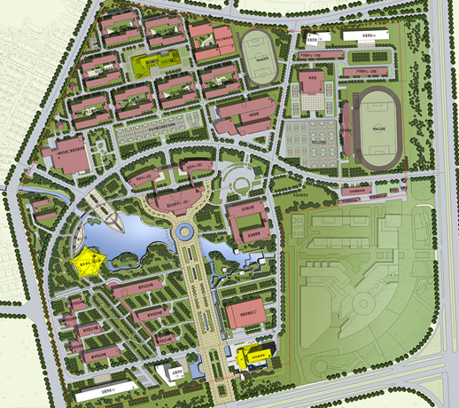

综合楼

体育中心

体育馆

无锡职业技术学院南大门

**至善楼（A）**